Deel: Oriëntatie op Zorginnovatie en Technologie
Thema: Positieve gezondheid en Zelfregie
Werkproces: B1-K1, B1-K2-W1
Relatie met andere vakken: Kritische denkvaardigheden, Positieve gezondheid, digitale geletterdheid

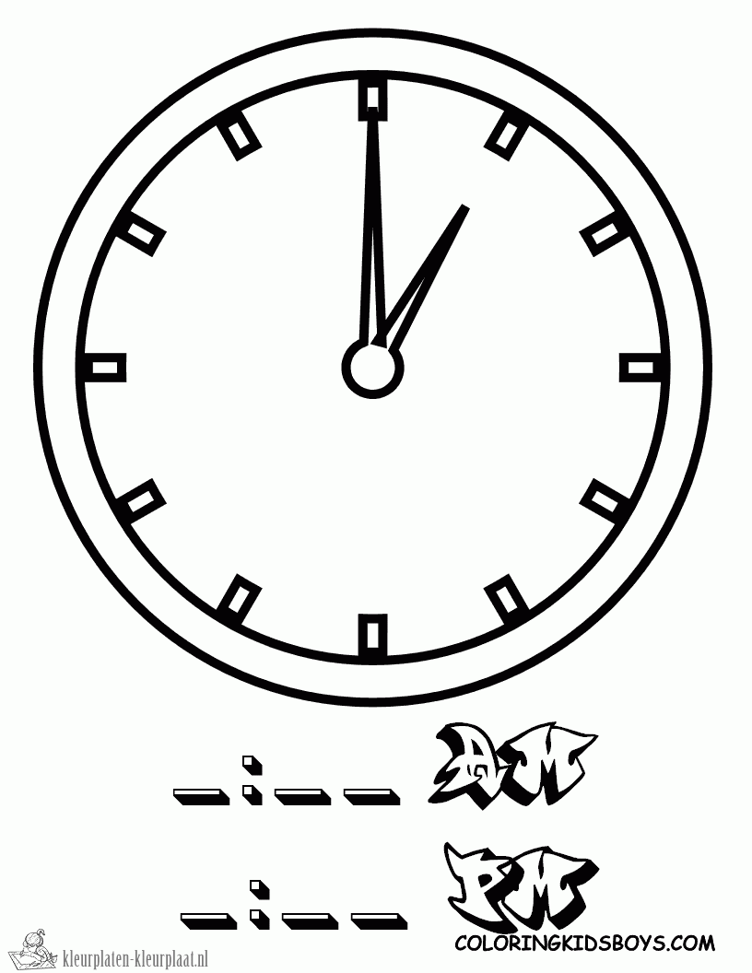 | Studiebelastingsuren | Aantal klokuren
 | Zelfstudietijd | 2 uur
 | Beroepspraktijkvorming | 0 uur

Inmiddels heb je geleerd dat technologische hulpmiddelen jouw leven makkelijker kunnen maken, en dat van de zorgvrager ook. Technologische hulpmiddelen worden ingezet om de eigen regie van de zorgvrager te vergroten.
De theorie van de Positieve gezondheid sluit hier mooi op aan. Op welke manier kunnen de 6 dimensies van Positieve gezondheid inzicht geven in de knelpunten rondom de eigen regie? Dat ga je in deze opdracht uitzoeken.

Wat is het doel?
Je oriënteert je via het internet op de toepassing van technologische hulpmiddelen in relatie tot het verbeteren van de gezondheid van de zorgvrager.

Beginsituatie:
Wat zijn de 6 dimensies van positieve gezondheid?
Weet je wat ‘zelfregie’ betekend?

Met wie ga je de opdracht uitwerken?
- Je maakt de opdracht in twee tallen.
- Kijk voor meer informatie op de volgende websites:
  - http://www.ipositivehealth.com/
  - http://www.vilans.nl/nieuwsoverzicht-positieve-gezondheid-zorg-passend-client.html
  - http://www.zorgvoorbeter.nl/ouderenzorg/positieve-gezondheid-transitietraject.html
  - https://www.loketgezondleven.nl/school/voorbeelden-en-ervaringen/andere-themas/positieve-gezondheid/positieve-gezondheid-7-vragen

Wat ga je doen?
- Maak de zelftest aan de hand van de casus (leef je in in de situatie van Dirk)
Download de score en bestudeer op welke gebieden de situatie van Dirk niet optimaal is.
- Bespreek de uitkomst met elkaar.
- Ga (samen) op zoek naar ideeën hoe de situatie verbeterd kan worden door de inzet van technologische hulpmiddelen /toepassingen.
- Bespreek wat jouw belemmeringen kunnen zijn om technologische hulpmiddelen te gebruiken.
- Bedenk hoe je deze specifieke belemmeringen zou kunnen aanpakken.

Casus

Dirk is een 50-jarige zorgvrager met een licht verstandelijke beperking (LVB). Hij woont zelfstandig in een appartement, vlak bij zijn moeder. Drie keer in de week eet Dirk bij haar. Dirk houdt van lekker eten en hij is niet dol op sporten. Hij is dan ook steeds zwaarder geworden en sinds een paar jaar heeft hij diabetes mellitus type 2. Daar krijgt hij medicatie voor. Hij moet zijn medicijnen twee keer per dag innemen, maar dat vindt hij onzin. 'Eén keer per dag is genoeg,' zegt Dirk. 'Maar soms vergeet ik het.'
Met de diëtiste heeft Dirk meestal ruzie. 'Zij begrijpt mij niet,' zegt Dirk. 'Corry, begrijpt mij wel.' Corry is de praktijkondersteuner, met wie Dirk eens in de maand een gesprek heeft.

NB. De eerste keer dat de test ingevuld wordt moet je je (gratis) registeren met emailadres en wachtwoord.

Uitwerking opdracht

Uitkomsten zelftest en conclusies
De situatie van Dirk is als volgt:
Op welke gebieden kan verbeterd worden?

Hoe kan de situatie verbeterd worden? Wat is hiervoor nodig?
Brainstrom / ideeën:
Wat zijn belemmeringen voor het gebruik van technologische hulpmiddelen/toepassingen?
Persoonlijk / Motivatie / Kennis / Inzicht / Lichamelijk / Financiën etc.

Wat zouden oplossingen kunnen zijn voor deze belemmeringen?

